Звіт про проведення місячника шкільної
бібліотеки ЛПШ № 53

Відповідно до наказу Міністерства освіти і науки України від 12.082014р. №931 «Про проведення щорічного Всеукраїнського місячника шкільних бібліотек» з 01 по 31.10.2019р. був проведений місячник шкільної бібліотеки під гаслом «Бібліотека Нової української школи - простір для освітніх можливостей кожного учня».
Проведення місячника було спрямовано на реалізацію освітніх пріоритетів Нової української школи, зокрема формування покоління, яке здатне вчитися протягом усього життя, створення умов для розвитку творчої самореалізації особистості.
В бібліотеці були оформлені виставки книг на тему ; «Читання – це зростання», «Читати модно».

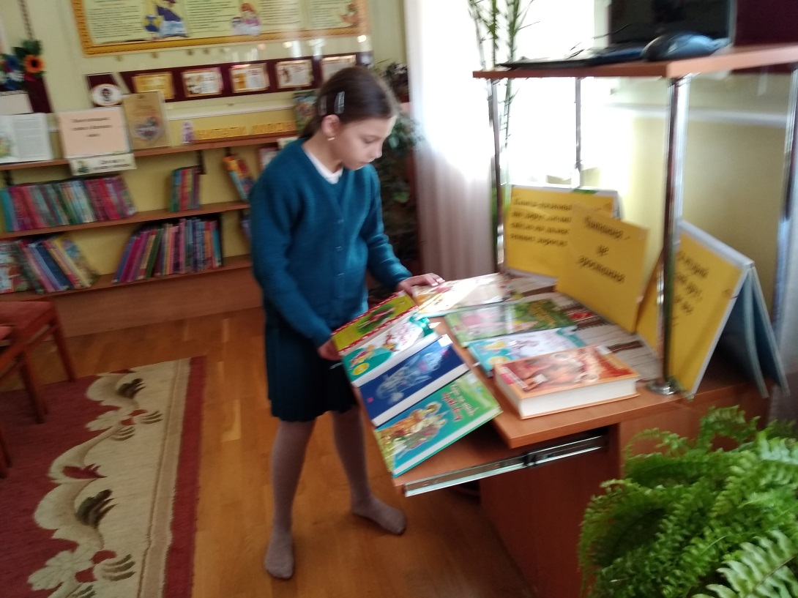

З метою залучення учнів молодших класів для кращого читання української книжки, а також розуміння великого значення книги у житті людини , були проведені бесіди , читання та обговорення оповідань, казок. Для учнів 3-х класів були проведені бібліотечні уроки на тему «Бібліотека – храм науки і книги», зустрічі з Незнайком.
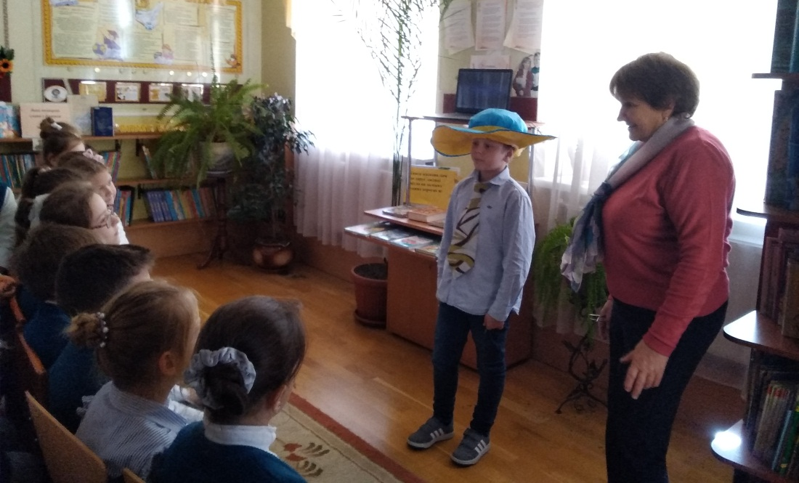

Для учнів 4-их класів проведена бесіда «Як книга прийшла до людей» та знайомство з факсимільним виданням Букваря Івана Федорова.
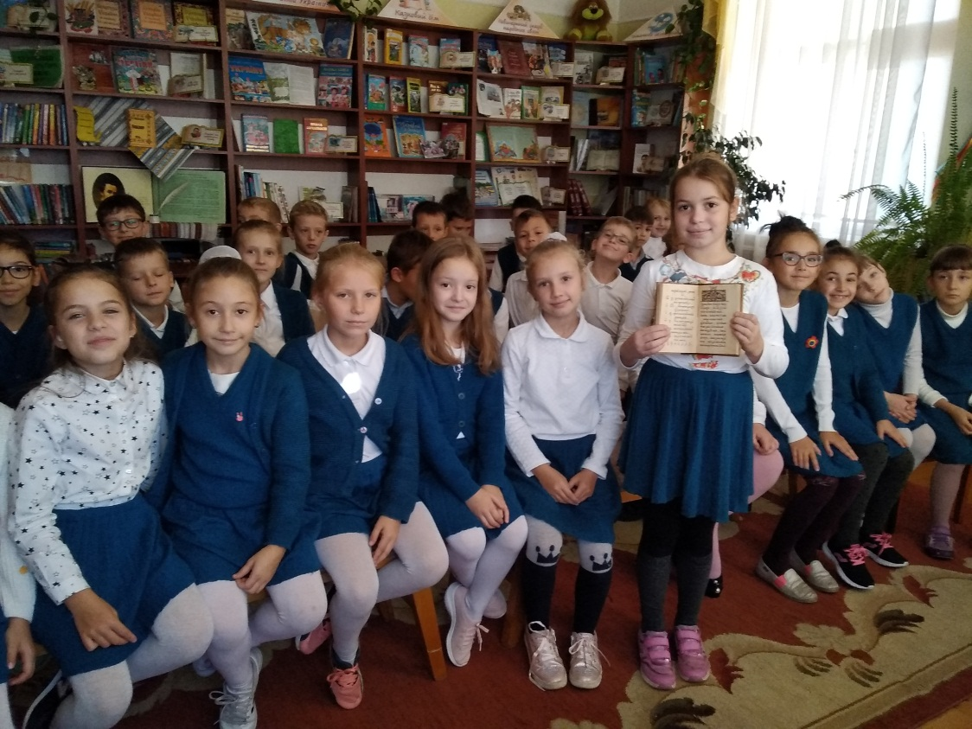

Традиційно у жовтні кожного року проводиться «Посвята в читачі бібліотеки» учнів 2-их класів. Учні мають можливість зустрітися з господарем шкільної читальні – Левчиком, переглянути театралізоване дійство «Що наснилось нашому Левчику у його читальні».
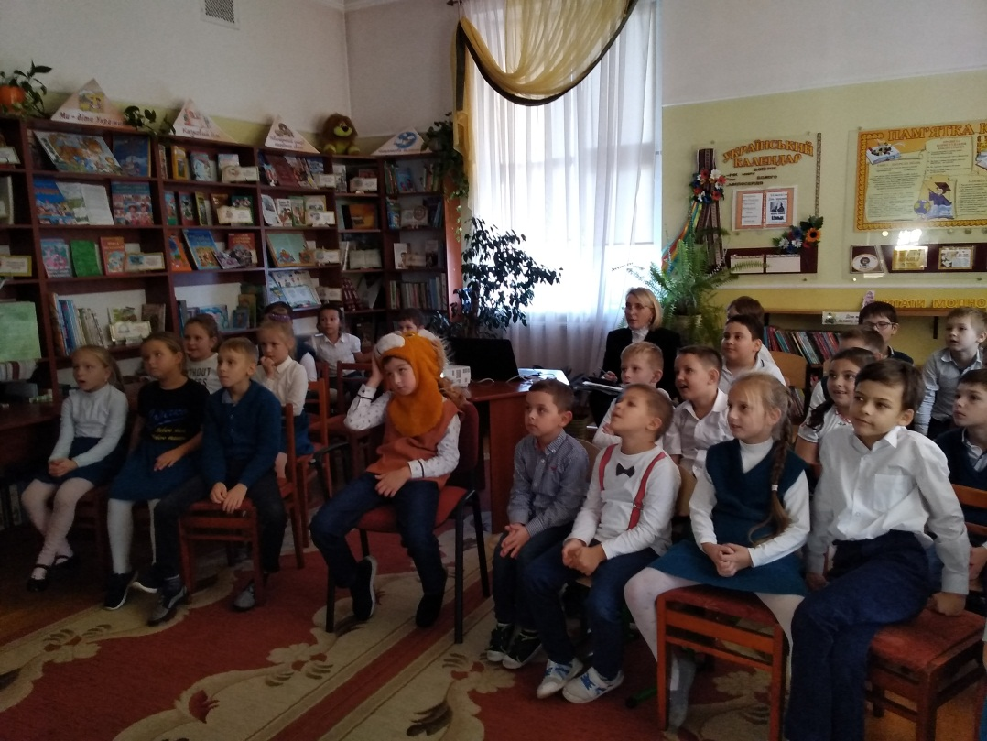

Учні групи продовженого дня прослухали бесіду на тему «Скільки краплин у Дніпрі, стільки книг на землі», взяли участь у змаганні на краще знання
українських казок.
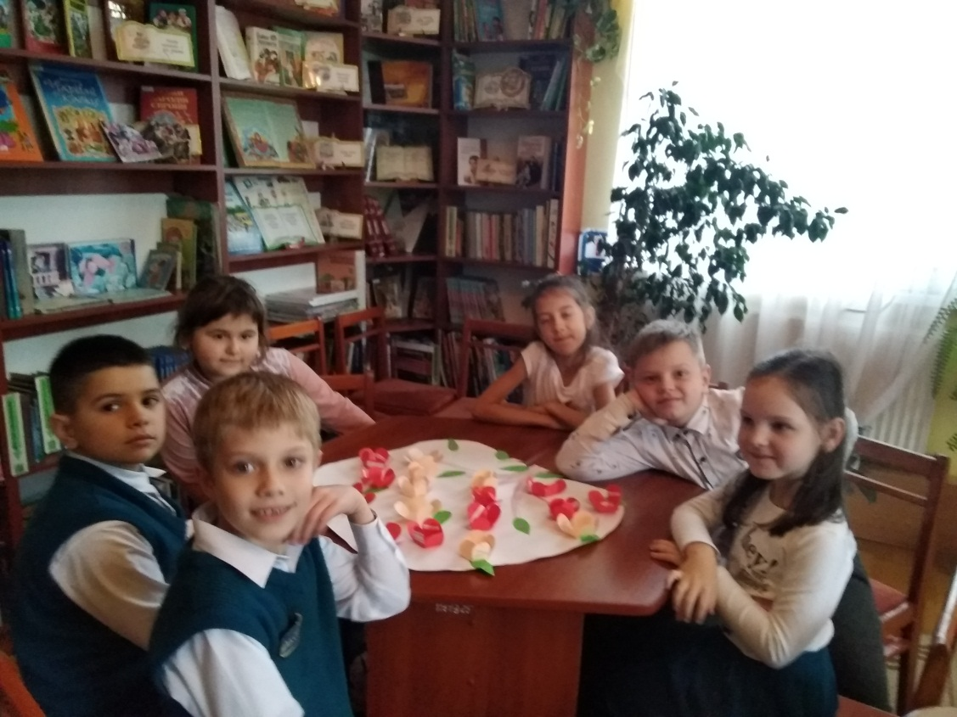

Серед учнів школи триває акція «Подаруй бібліотеці книгу» Учнями 4-Г класу було подаровано у шкільну бібліотеку більше 40 художніх книг.
